Photodiode 와 temperature sensor 간섭 문제

2016-02-02

김종대

Experimenter: 이승철, 이득주

1. 간섭문제의 원인으로 예상되는 것은 Photodiode input이 Vref=3.3V를 넘게 input으로 들어가서 이것으로 보임.
   1. Analog input에 5V를 직접 연결하면 5.6도 올라간다
   2. 3.3V 를 연결하면 온도의 변화가 없다
   3. Temperature ADC 시작전에 한번 ADC를 하면 5V 입력일 때보다 0.7도 낮아진다.
2. 결론: Photodiode가 4096를 넘기 전까지는 문제가 없을 것으로 생각되며, 차후 3.3V를 넘지 못하게 하는 회로가 필요할 것으로 생각된다.
3. 추가로 발견된 SW flaw
   1. ADC conversion clock setting 오류

HardwareProfile - PICDEM FSUSB.h를 보면 아래 2line으로 ADC conversion clock을 만드는 데 파란색 부분이 111이 되어야 한다. 이와 같은 오류로 해서 Fosc/64로 했으나 사실은 Fosc/32가 된다. 즉 Tad=1/(48M/32)=0.67us (Table 28-29: A/D conversion requirement에 어긋남)

#define SetADCConvClock(CLOCK) {ADCON2= (ADCON2&0b11111000) | (CLOCK & 0b00000011);}

#define ADC_ADCS_FREQD64 (0b00000110)

한편 sampling time 인 Tacq는 아래에 의하면 6*Tad 이므로 4us 이다

#define SetADCAcqTime(TIME) {ADCON2= (ADCON2&0b11000111) | (TIME&0b00111000);}

#define ADC_ACQT_06TAD (0b00011000)

* 1. 수정

#define SetADCConvClock(CLOCK) {ADCON2= (ADCON2&0b11111000) | (CLOCK & 0b00000111);}

Tad=1/(48M/64)=1.33 us

Tacq=8us > 2.35us (channel change후 requirement)

Tc = 6Tad+12Tad=18Tad=24us

10번 ADC하는 데 걸리는 시간 240us

* 1. ADC 시간 실험

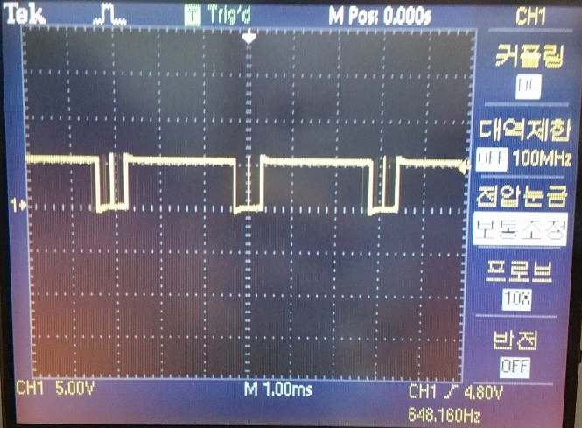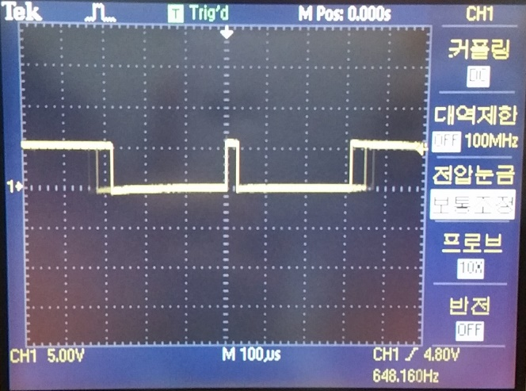

ADC는 두번 실행되고 약 260us정도 됨

* 1. 과거 실험

Tad=1/(48M/32)=0.67us ,이고 ADC_ACQT_20TAD일 때 10번 ADC loop 결과

Tc=32Tad=21.4us

10번 ADC 하는 데 걸리는 시간 214us

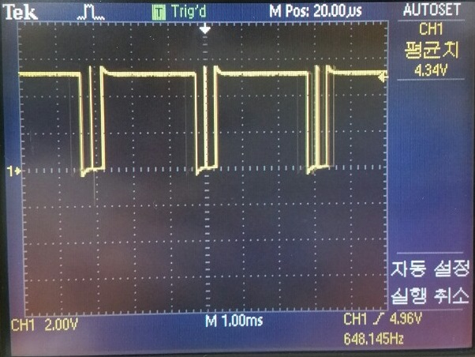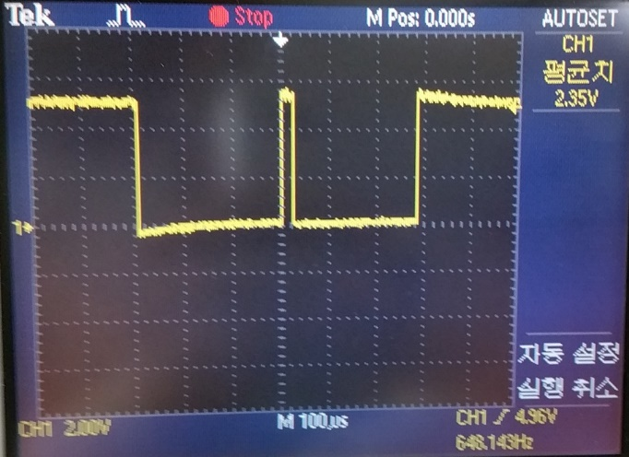

* 1. Main loop period가 3ms인 문제

이번 측정에서 전체 주기가 3ms인 것은 아래 code문제임. Counter가 ‘0’이 된 후에 1ms후에 1이 되고 다시 increment한다. 다시 1ms 후에 2가 되고 1ms후에 if condition으로 check되어 0으로 reset됨.

if( T2MS_Counter >= 2 )

{

T2MS_Flag = TRUE;

T2MS_Counter = 0;

T30MS_Counter++;

}

else

{

T2MS_Counter++;

}

2ms 마다 reset하려면 아래와 같이 수정해야 함.

T2MS_Counter++;

if( T2MS_Counter >= 2 )

{

T2MS_Flag = TRUE;

T2MS_Counter = 0;

T30MS_Counter++;

}